

A.S 2023/2024
Progetto “Conoscere per Prevenire:
Percorso di sensibilizzazione e prevenzione dei fenomeni di bullismo e cyberbullismo”

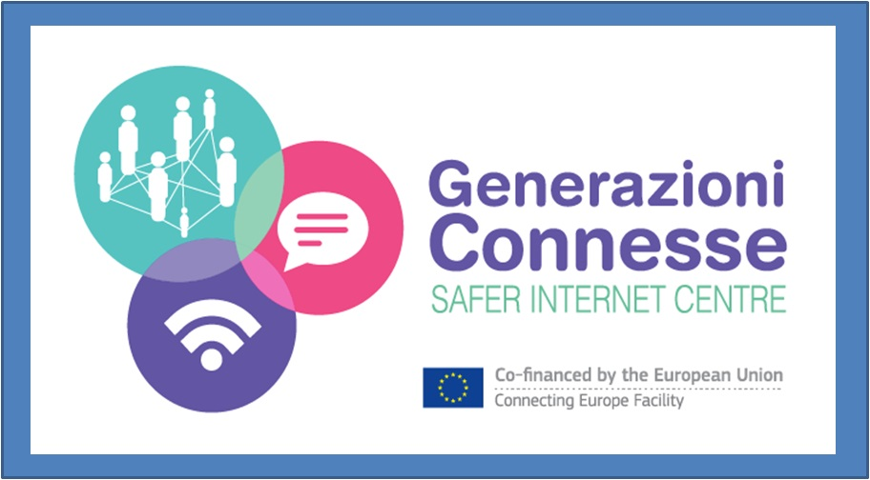



“Nessuno può farti sentire inferiore senza il tuo consenso”
Eleaonor Roosevelt

Referenti e Team per l’emergenza: Prof.sse Annalisa Amico, Nadia La Parola
Ins. Antonella Giacalone, Ins. Rosina Rappo.

Premessa

Bullismo e cyberbullismo (bullismo in rete) caratterizzano e rappresentano aspetti della società odierna, si diffondono nella vita quotidiana dei nostri ragazzi tramite ostentazioni, espressioni di rabbia , di prevaricazione , di prepotenza, fisiche, verbali e psicologiche.
Il termine “bullismo” definisce un comportamento di prevaricazione caratterizzato da molestie e aggressività, di natura intenzionale e ripetute nel tempo, messe in atto da un singolo individuo o da un gruppo nei confronti di una vittima che non riesce a difendersi vista come più fragile. Il cyberbullismo indica, atti di tipo offensivo e prevaricatorio perpetrati attraverso l’utilizzo dei socialnetwork, delle chat e della rete internet in generale infatti si contraddistingue dal mondo “offline” dal fatto che si estende ad un numero maggiore di persone poichè internet permette di interfacciarsi con chiunque in qualunque momento ,abbattendo le barriere di spazio e tempo.
Le vittime di bullismo e cyberbullismo vengono coinvolte in uno stato di caos emotivo pertanto risultano necessarie azioni educative volte a massimizzare le situazioni di ben-essere e minimizzare situazioni disfunzionali di disagio, promuovere un uso corretto e consapevole della rete e delle tecnologie digitali.
Finalità
Conoscere e prevenire fenomeni di bullismo e cyberbullismo, sviluppando negli attori capacità di collaborazione, autostima , empatia , responsabilità ed integrità finalizzate a potenziare una cultura della scuola come ambiente che non amette nessun tipo di prevaricazione.

Obiettivi
Per gli studenti
- Conoscere i fenomeni di bullismo e cyberbullismo riflettendo sui temi del rispetto , dell’inclusione , accettazione , accoglienza e della giustizia sociale.
- Conoscere e gestire le proprie emozioni e quelle altrui sviluppando forme di empatia.
- Promuovere la consapevolezza dei rischi e dell’uso inappropriato delle tecnologie adottando buone pratiche di sicurezza online ed offiline avviandone un uso critico.
- Confrontarsi sulla responsabilità personale di fronte a situazioni problematiche riferite ai temi del bullismo e cyberbullismo.

Per i docenti
- Promuovere la conoscenza dei fenomeni di bullismo e cyberbullismo attraverso i canali di infomazione e formazione.
- Diffondere la cultura dell’uso responsabile delle TIC e della rete.
- Promuovere il dialogo al fine di raccogliere informazioni dai propri alunni su come vivono le tematiche del bullismo e cyberbullismo.
- Offrire supporto psicopedagogico agli attori coinvolti anche attraverso la collaborazione con enti e associazioni.

Livelli di intervento

Gruppo dei pari

- Essendo il bullismo un fenomeno relazionale spetta un ruolo importante alla prevenzione per promuovere il benessere personale e sociale:
- Prevenzione Universale
- Prevenzione Selettiva
- Prevenzione Indicata

Relazione insegnanti – alunni

- Promuovere e potenziare le capacità di comunicazione e ascolto attivo.

Nuclei Tematici

- Scuola dell’infanzia
- Scoperta delle proprie ed altrui emozioni
- Sviluppo della socialità.
- Percezione dell’altro come ricchezza e sviluppo dell’accettazione e dell’accoglienza.

- Scuola Primaria
- Conoscenza e gestione delle proprie e altrui emozioni ,sviluppo delle capacità di collaborazione, di tutela verso I più fragile e di empatia.
- Conoscenza dei fenomeni di bullismo e cyberbullismo ed uso responsabile delle TIC.

- Scuola Secondaria di Primo Grado
- Potenziamento della gestione delle proprie ed altrui emozioni e dell’empatia.
- Consapevolezza dei rischi di fenomeni di bullismo e cyberbullismo e dell’uso inappropriato delle TIC e della rete.

Destinatari
Tutti i docenti e gli alunni dell’istituto.

Tempi

Per tutta la durata dell’anno scolastico , in particolare durante le giornate della gentilezza e contro il bullismo e il Safer Internet Day contro il cyberbullismo.



Risorse utili

www.generazioniconnesse.it
https://www.piattaformaelisa.it/
http://www.garanteprivacy.it/scuola
https://didatticapersuasiva.com/?s=bullismo+e+cyberbullismo
App per approve https://www.youtube.com/channel/UCTGi9L8UbkhVuni6jWQpyHQ
https://playandlearnitalia.com/

Risorse di approfondimento (CTRL + Click per aprire i Link)

A cura della Polizia Di Stato

Pagina della polizia di stato consigli ai docenti

Pagina della Polizia di Stato sul Cyberbullismo

- BULLISMO consigli su come difendersi
- BULLISMO una mail per segnalare soprusi

Guide
- bullismo come riconoscerlo

Contatti

- Si ricorda che il MIUR e il Telefono Azzurro hanno attivato
una HELPLINE (numero 19696) e una chat per accogliere
qualsiasi richiesta di ascolto e di aiuto da parte di bambini/e,
ragazzi/e fino ai 18 anni o di adulti.
- Il servizio di HelpLine è riservato, gratuito e sicuro.
Maggiori informazioni QUI
- Per le altre segnalazioni, è possibile visitare la relativa pagina del sito del
telefono azzurro

Risorse di Approfondimento
- Noi Siamo Pari. Il Portale delle Pari Opportunità
- RaiPlay. Programmi Realizzati dalla Rai sul Bullismo e Cyberbullismo
- UnBacio Experience Progetto tra cinema e scuola contro il Bullismo
- Io non cado nella rete. Sito tematico che si pone come raccolta di materiale selezionato utile per alunni, insegnanti e genitori

Risorse per le classi
- TELEFONO AZZURRO dalla parte dei bambini
- STOP AL BULLO ( cartone animato)
- BULLISMO (cartone animato)
- L'UNIONE FA LA FORZA (cartone animato)

Film consigliati
- WONDER (TRAILER)
- Sfoglia Wonder su computer o tablet! *Attenzione, per poter leggere il libro devi essere registrato al sito GiuntiScuola. Effettua il login o registrati
- Materiali di Wonder da scaricare
- IL RAGAZZO INVISIBILE (trailer)
- UNA VITA DA FORMICA (trailer)
- KARATE KID (dai la cera....)
- LA STORIA INFINITA (sintesi film)
- UN PONTE PER TERABITHIA (Trailer)

- Canzone "Guerriero" del cantautore Marco Mengoni
- Monologo sul bullismo Paola Cortellesi e Marco Mengoni
- Mai più bullismo di Rai2: sei storie vere raccontate e mediate con l'intervento di una psicologa

